Экспозиция публичных слушаний по вопросу об отклонении от предельных параметров разрешенного строительства объекта капитального строительства: в части изменения минимального отступа от границ земельного участка с южной стороны с 3 метров до 0 метрв в целях определения мест допустимого размещения зданий, строений, сооружений, за пределами которых запрещено строительство зданий, строений, сооружений. Адрес земельного участка: Российская Федерация, Кемеровская область - Кузбасс, Юргинский муниципальный округ, поселок станция Юрга 2-я, улица Победы, д. 2.

Условные обозначения:
 | -зона, в пределах которой разрешается строительство объектов капитального строительства (существующая) |  | -границы земельных участков, зарегистрированных ЕГРН
 | -зона, в пределах которой разрешается строительство объектов капитального строительства (планируемая) | 2565 | -кадастровые номера земельных участков в кадастровом квартале 42:17:0102007
 | -минимальные отступы от границ земельного участка (планируемые)
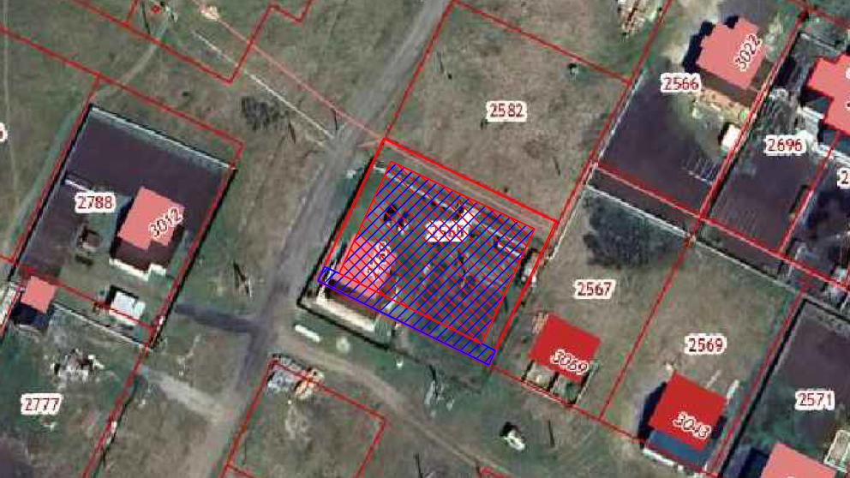
3 м
3 м
3 м

Экспозиция публичных слушаний по вопросу об отклонении от предельных параметров разрешенного строительства объекта капитального строительства: в части изменения минимального отступа от границ земельного участка с южной стороны с 3 метров до 0 метрв в целях определения мест допустимого размещения зданий, строений, сооружений, за пределами которых запрещено строительство зданий, строений, сооружений. Адрес земельного участка: Российская Федерация, Кемеровская область - Кузбасс, Юргинский муниципальный округ, поселок станция Юрга 2-я, улица Победы, д. 2.

